Den gule katten du ser foran den hvite bakgrunnen er glad i å regne om ulike mål for volum.
- Derfor ønsker den at du skal oppgi et antall desiliter, slik at den kan regne ut hvor mange liter dette blir.
- Klikk på knappen «Se inni.» Katten lurer nå på hvordan den isteden kan regne ut antall milliliter. For å få til dette, må den endre på verdien til enhet.
Dette kan du gjøre ved å dra vekk den grønne boksen hvor det står «’Desiliter’ * 10»

slik at den oransje boksen «Sett enhet til» har en tom, hvit boks på høyre side.
Så må du bestemme deg for hvilken operasjon du må bruke for å regne om fra desiliter til milliliter. Må du addere («plusse»), subtrahere («trekke fra»), multiplisere («gange») eller dividere(«dele») antallet desiliter? Og hvor mye må du plusse/trekke fra/gange/dele desiliter på eller med for å få tallet i milliliter? Når du har bestemt deg for hvilken operator du vil bruke, klikker du på «Operatorer» og drar den rette operatoren inn i det tomme, hvite feltet i den oransje boksen hvor det står «Sett enhet til» (hint: se den tynne, svarte ringen i bildet under).
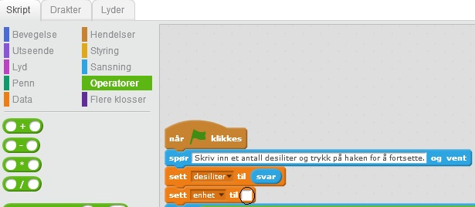
Til slutt må du bytte ut ordet liter med milliliter i den nederste blokka.
Hint: Se ringen i bildet under.
- Nå som du har gjort de nødvendige endringene i programmet, kjører du programmet på nytt ved å klikke på det grønne flagget. Stemmer det at 10 desiliter = 10000 milliliter, eller stemmer det at 10 desiliter = 1000 milliliter (ett av disse svarene er korrekte).

